

Inserir Grupo - Aba Dados Gerais
Esta funcionalidade tem como objetivo possibilitar a inserção de grupos de acessos ao sistema, criando perfis de acesso contendo os acessos às funcionalidades e liberações do sistema, definidos pelo usuário administrador. Ela pode ser acessada via Menu do Sistema, através do caminho: GSAN > Segurança > Acesso > Grupo > Inserir Grupo.
Feito isso, o sistema exibe a tela abaixo para que os dados do usuário sejam informados:

Observação
Informamos que os dados exibidos nas telas a seguir são fictícios, e não retratam informações de clientes.
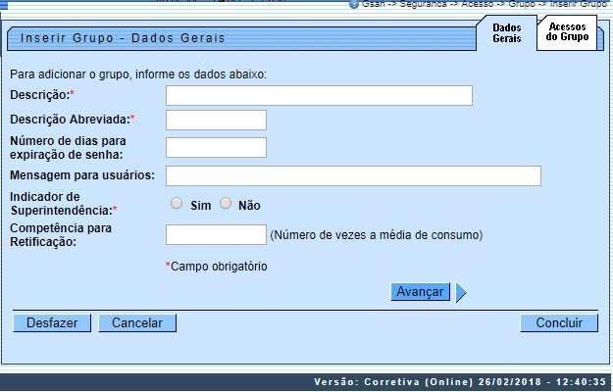
Acima, o sistema já abre na aba Dados Gerais. Informe os campos obrigatórios (sinalizados por um asterisco vermelho) e clique no botão (para detalhes sobre o preenchimento dos campos clique AQUI). Feito isso, o sistema acessa a tela abaixo, com os acessos do grupo, para que seja informada a composição do grupo:
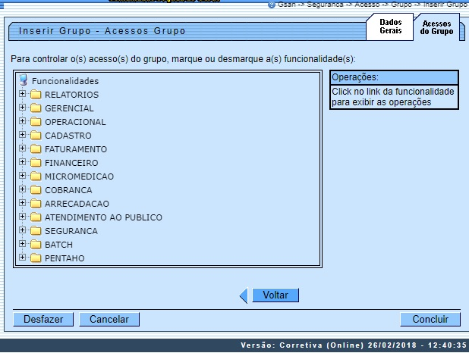
Note que a árvore com o menu é organizada por módulos do GSAN. Agora, clicando no link do módulo escolhido, o sistema abre o módulo, elencando suas funcionalidades subordinadas. Clique sobre a funcionalidade que deseja liberar o acesso. O sistema visualiza a tela a seguir:
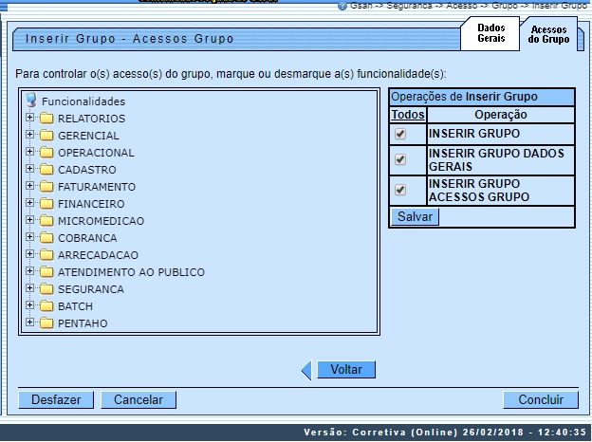
Veja que o sistema retorna com as funções à direita, para serem liberadas, no quadro Operações. Desta vez, selecione as funções que deseja liberar ou clique em Todos. Em seguida, clique no botão . O sistema visualiza a tela de sucesso.
As funcionalidades de Inserir/Atualizar grupos de acesso devem ser parametrizadas para cadastrar o nível hierárquico entre os grupos. Quando é selecionado o nível 2, precisamos informar se é superior hierárquico do nível 1 para que o usuário que está sendo inserido ou atualizado, tenha acesso tanto ao grupo do nível 1 quanto ao do nível 2). Alteradas as funcionalidades Inserir Grupo; e Manter Grupo para registrar o indicador informando que o grupo de acesso é de visualização restrita. Inicialmente, apenas os grupos ESPECIAL, ADMINISTRADOR, E ESPECIAL SEGURANÇA serão registrados com valor SIM.
Antes, o sistema efetua algumas verificações:
- Verificar existência da descrição:
  - Caso a descrição já exista, o sistema exibe a mensagem: A descrição « descrição » já existe para outro grupo. Informe outra.
- Verificar preenchimento dos campos:
  - Caso o usuário não informe ou selecione o conteúdo de algum campo necessário à inclusão do grupo, o sistema exibe a mensagem: Informe « nome do campo que não foi preenchido ou selecionado ».
- Verificar sucesso da transação:
  - Caso o código de retorno da operação efetuada no banco de dados seja diferente de zero, será exibida a mensagem conforme o código de retorno; caso contrário, o sistema exibe a mensagem: « descrição da função » efetuada com sucesso.
- Verificar número de dias:
  - Caso o número de dias para expiração de senha seja informado, deverá ser numérico e maior que zeros, caso contrário o sistema exibe a mensagem: Número de dias informado inválido.

Preenchimento dos Campos
Campo | Preenchimento dos Campos
Descrição | Campo obrigatório - Informe a descrição para o grupo que está sendo inserido.
Descrição Abreviada | Campo obrigatório - Informe uma descrição abreviada para o grupo.
Número de Dias para Expiração de Senha | Informe o número de dias para expiração da senha de acesso do usuário.
Mensagem para usuário | Informe uma mensagem para que seja automaticamente enviada para o usuário.
Indicador de Superintendência | Campo obrigatório - Selecione uma das opções Sim ou Não.
Competência para Retificação | Informe a competência para retificação.  O número informado deve ser o número de vezes a média de consumo do cliente.

Funcionalidade dos Botões
Botão | Descrição da Funcionalidade
 | Ao clicar neste botão, o sistema avança para aba seguinte.
 | Ao clicar neste botão, o sistema desfaz o último procedimento realizado.
 | Ao clicar neste botão, o sistema cancela a operação e retorna à tela principal.
 | Ao clicar neste botão, o sistema efetiva a operação de inclusão.
 | Ao clicar neste botão, o sistema retorna para aba anterior.

Referências
Inserir Grupo

Termos Principais
Segurança

Vídeos
Inserir Grupo
Clique aqui para retornar ao Menu Principal do GSAN

